单位名称 | 山东宏大环保科技有限公司
单位地址 | 滕州市柴胡店镇官路口村村东200米
企业联系人 | 刘朋 | 陪同人 | 刘朋
现场调查人员 | 魏忠 | 资格证书号 | 鲁P20230093
现场调查人员 | 刘海刚 | 资格证书号 | 鲁P20230051
现场检测人员 | 魏忠 | 资格证书号 | 鲁P20230093
现场检测人员 | 刘海刚 | 资格证书号 | 鲁P20230051
现场检测时间 | 2025.06.04
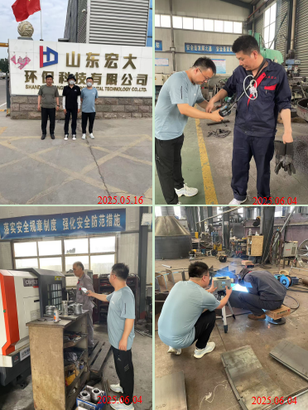
现场服务影像：

